Rapport de conception graphique

Application Ultimate DJ
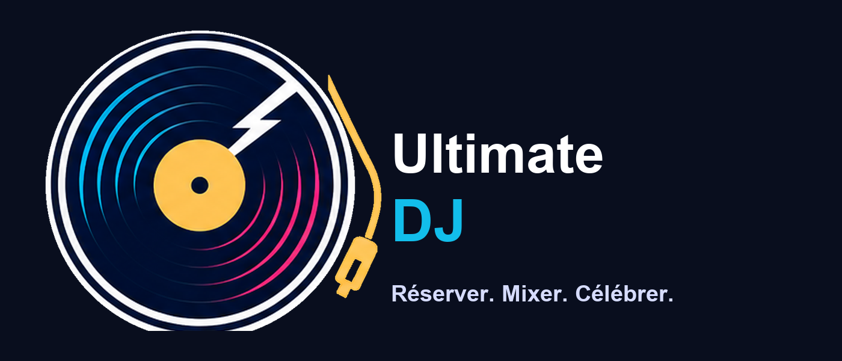
Figure 1 - Proposition de logo Ultimate DJ

1. Objectif du rapport
Ce rapport fixe les décisions graphiques et ergonomiques de l'application Ultimate DJ. Il tient compte des fonctionnalités définies dans les diagrammes : consultation des offres, choix d'un DJ disponible, devis, rendez-vous préparatoire, contrat, acompte, suivi d'événement, playlist, avis clients et multilingue.
La conception vise une expérience premium mais lisible : le client doit comprendre rapidement l'offre, être rassuré sur la disponibilité du DJ et avancer sans friction jusqu'à la demande de devis ou au paiement de l'acompte.

2. Sources d'inspiration
Source | Éléments retenus | Application à Ultimate DJ
Charte graphique ENGIE fournie en PDF | Structure : logotype, versions, zone de protection, interdits, typographies, couleurs. | Le rapport reprend cette logique pour définir une identité visuelle claire et réutilisable.
La Fabrique du Net | Une charte doit assurer la cohérence visuelle, la mémorisation de la marque, la typographie, les couleurs, le logo, les icônes et les boutons. | Le rapport formalise chaque choix au lieu de rester au niveau d'une préférence esthétique.
The Bash | Recherche rapide, avis vérifiés, paiement sécurisé et promesse de protection du paiement. | Ultimate DJ met en avant la confiance, l'acompte sécurisé, les avis et le statut du créneau.
Cueup | Parcours en trois temps : décrire l'événement, choisir l'artiste, payer de façon sûre. Mise en avant du style musical et des avis. | Ultimate DJ suit un parcours équivalent : offre -> créneau -> devis/contrat -> acompte -> playlist.

3. Positionnement UX
Décision | Justification
Ton visuel | Premium, nocturne et événementiel, afin d'évoquer la scène, la musique et les prestations importantes comme les mariages ou événements d'entreprise.
Priorité ergonomique | Réduire l'incertitude : disponibilité réelle du DJ, prix explicable, acompte sécurisé, conditions d'annulation visibles.
Cible principale | Clients majeurs préparant un événement privé ou professionnel et administrateur/DJ qui gère les offres, créneaux, devis et contrats.
Multilingue | Le changement de langue doit être visible dès l'en-tête : FR, EN, NL. Le français reste la langue par défaut.

4. Choix des couleurs
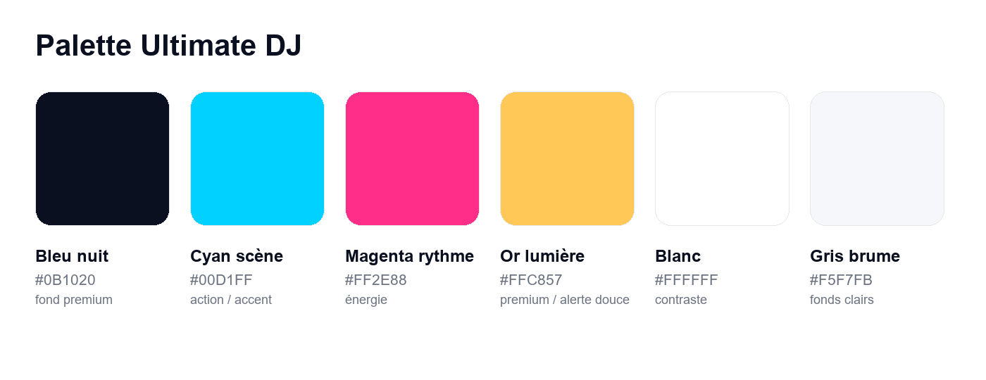
Figure 2 - Palette graphique
Couleur | Code | Usage
Bleu nuit | #0B1020 | Fond principal, en-tête, hero, sensation premium.
Cyan scène | #00D1FF | Boutons principaux, liens actifs, éléments interactifs.
Magenta rythme | #FF2E88 | Accents liés à l'énergie, la playlist, les moments forts.
Or lumière | #FFC857 | Éléments premium, avertissements doux, statut acompte.
Blanc / gris brume | #FFFFFF / #F5F7FB | Fonds lisibles, cartes, formulaires et pages d'administration.

5. Choix des polices
Usage | Police | Décision
Logo | Lettrage personnalisé inspiré d'une sans-serif géométrique | Le mot Ultimate reste blanc et DJ devient cyan pour renforcer la mémorisation.
Titres web | Montserrat ou Poppins | Polices modernes, lisibles, adaptées à une marque événementielle.
Texte courant | Inter, Arial ou system-ui | Excellente lisibilité sur mobile et desktop, cohérence avec les interfaces web.
Substitution | Arial | Compatible avec les documents Word, les exports PDF et les environnements bureautiques.

6. Logo
Le logo retenu est une version bannière sur fond bleu nuit. Il reprend le vinyle du concept 1, traversé par un éclair blanc, avec un câble jaune qui rappelle l'univers du mixage et de la scène. Le nom Ultimate DJ est mis en avant en blanc et cyan afin d'assurer une bonne lisibilité sur les supports numériques. Les couleurs cyan, magenta et or rappellent les lumières de scène et la dimension premium de la prestation.
Élément | Règle
Version principale | Logo couleur sur fond bleu nuit ou fond blanc.
Version secondaire | Logo blanc ou monochrome pour les supports très contrastés.
Zone de protection | Laisser au minimum l'équivalent de la hauteur des lettres DJ autour du logo.
Interdits | Ne pas déformer, ne pas changer les couleurs, ne pas placer sur un fond qui réduit la lisibilité, ne pas utiliser le disque seul comme logo principal.

7. Icônes et boutons
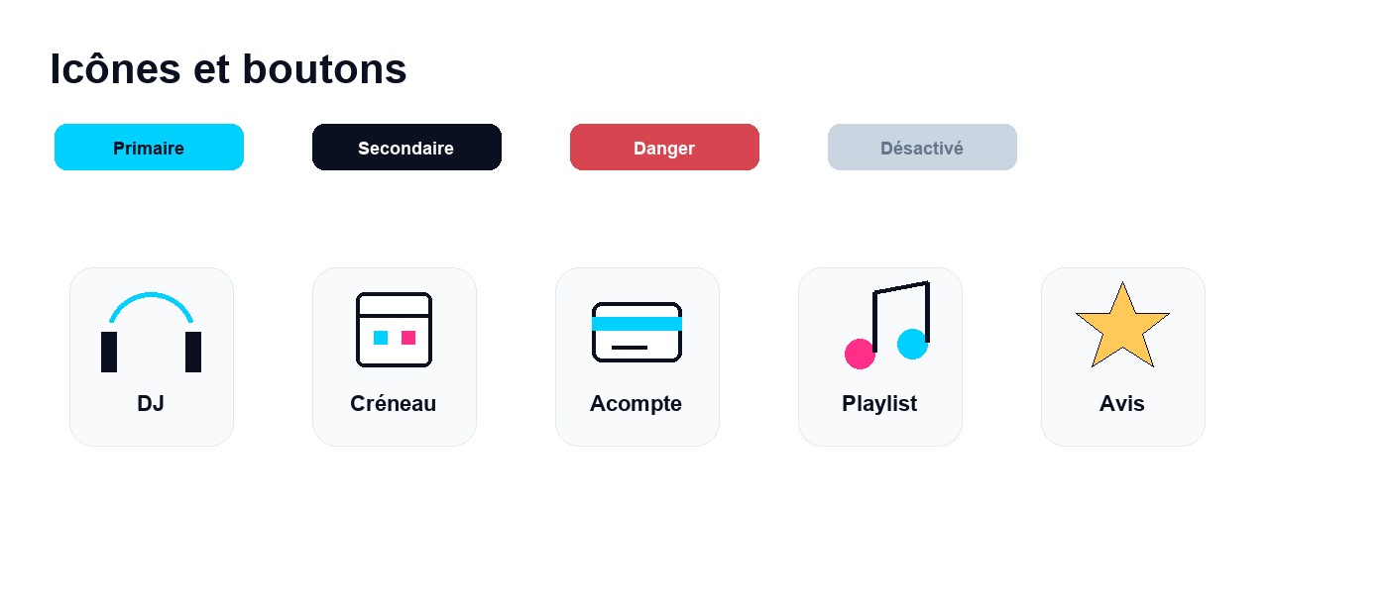
Figure 3 - Boutons et familles d'icônes

Les icônes doivent rester simples, linéaires et cohérentes. Elles servent à identifier rapidement les concepts fréquents : DJ, calendrier, acompte, playlist, avis, contrat, facture et déplacement.
Composant | Règle ergonomique
Bouton primaire | Cyan, utilisé pour l'action principale : trouver un DJ, demander un devis, payer l'acompte.
Bouton secondaire | Bleu nuit ou contour, utilisé pour consulter le détail, modifier ou revenir.
Bouton danger | Rouge maîtrisé, réservé à l'annulation et aux actions irréversibles.
État désactivé | Gris clair, utilisé lorsqu'un créneau n'est plus disponible ou qu'une condition n'est pas remplie.

8. Structure du site
Zone | Contenu
En-tête | Logo, navigation principale, sélecteur de langue, accès connexion/compte.
Accueil | Promesse, recherche rapide, packages, DJs disponibles, étapes du parcours, avis.
Rubrique Offres & DJs | Filtres, liste des offres/DJs, disponibilités, prix de départ, notes.
Détail offre/DJ | Description, options, matériel, créneaux, conditions d'acompte, avis, playlist.
Espace client | Demandes, devis, contrats, paiements, événements, playlist, avis.
Back-office | Gestion offres, options, créneaux, devis, contrats, factures, matériel et remboursements.

9. Trames de pages
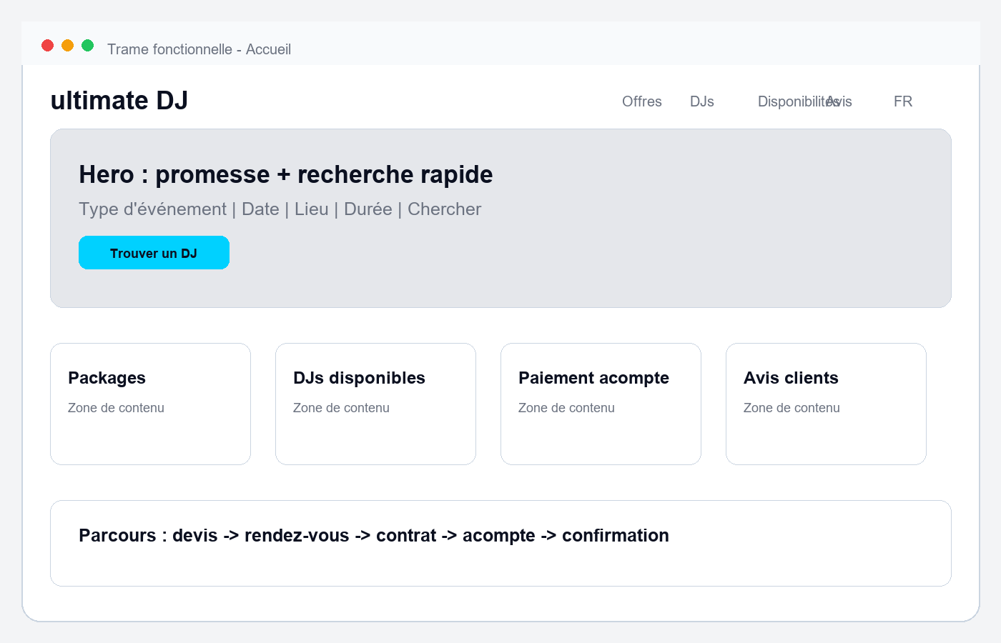
Trame fonctionnelle - page d'accueil
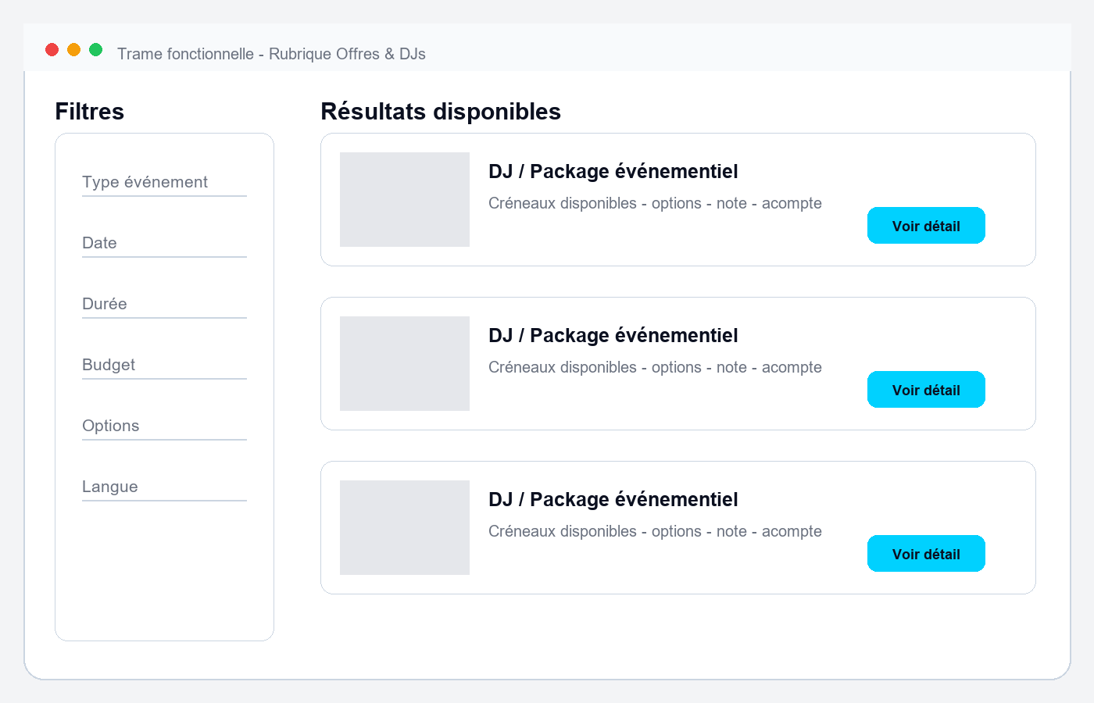
Trame fonctionnelle - page rubrique
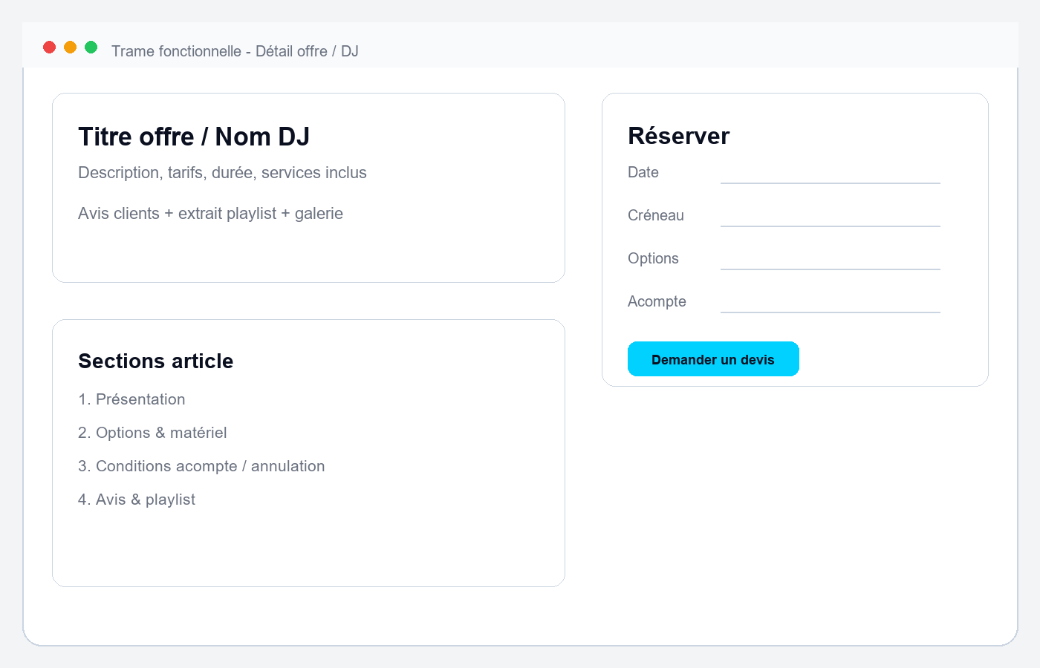
Trame fonctionnelle - page article / détail

10. Maquettes fonctionnelles
Page | Objectif fonctionnel | Éléments obligatoires
Accueil | Orienter rapidement vers la recherche d'un DJ. | Recherche date/lieu/type, CTA, offres, avis, langues.
Rubrique | Comparer les DJs/offres disponibles. | Filtres, cartes résultats, créneaux, prix, notes, bouton détail.
Article / détail | Déclencher la demande de devis. | Description, options, créneau, acompte, conditions, playlist.

11. Maquettes graphiques
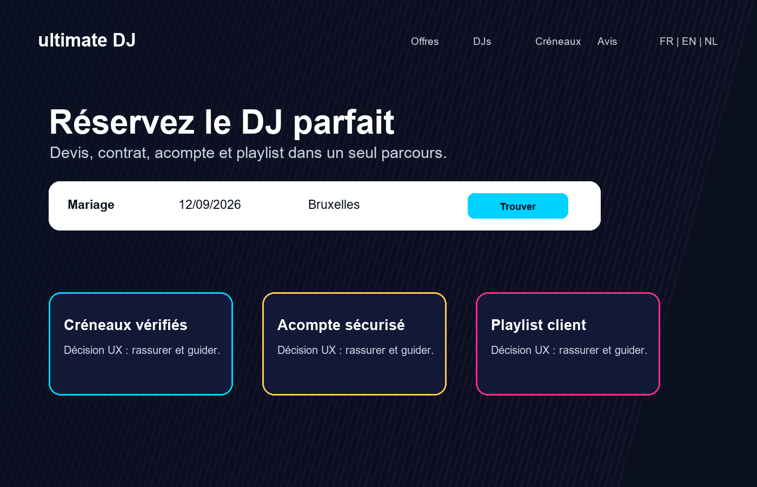
Maquette graphique - page d'accueil
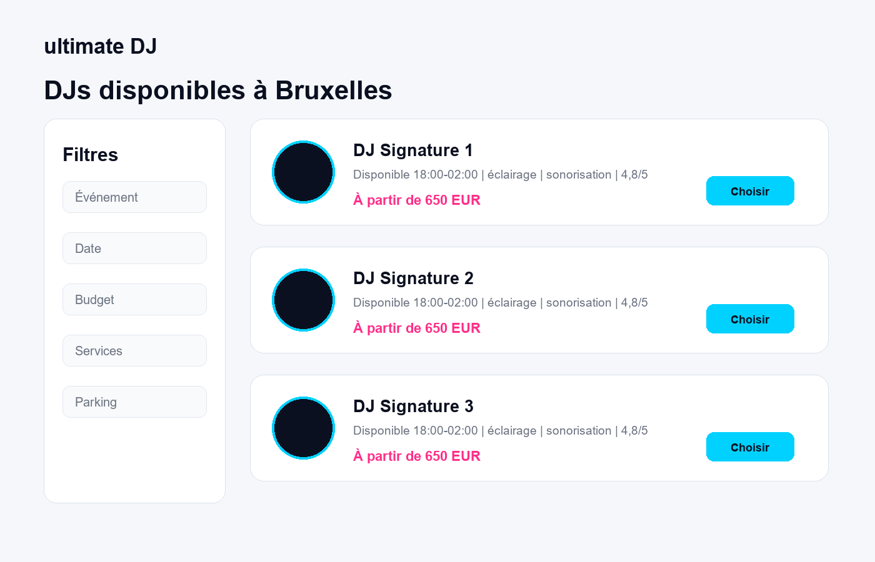
Maquette graphique - page rubrique Offres & DJs
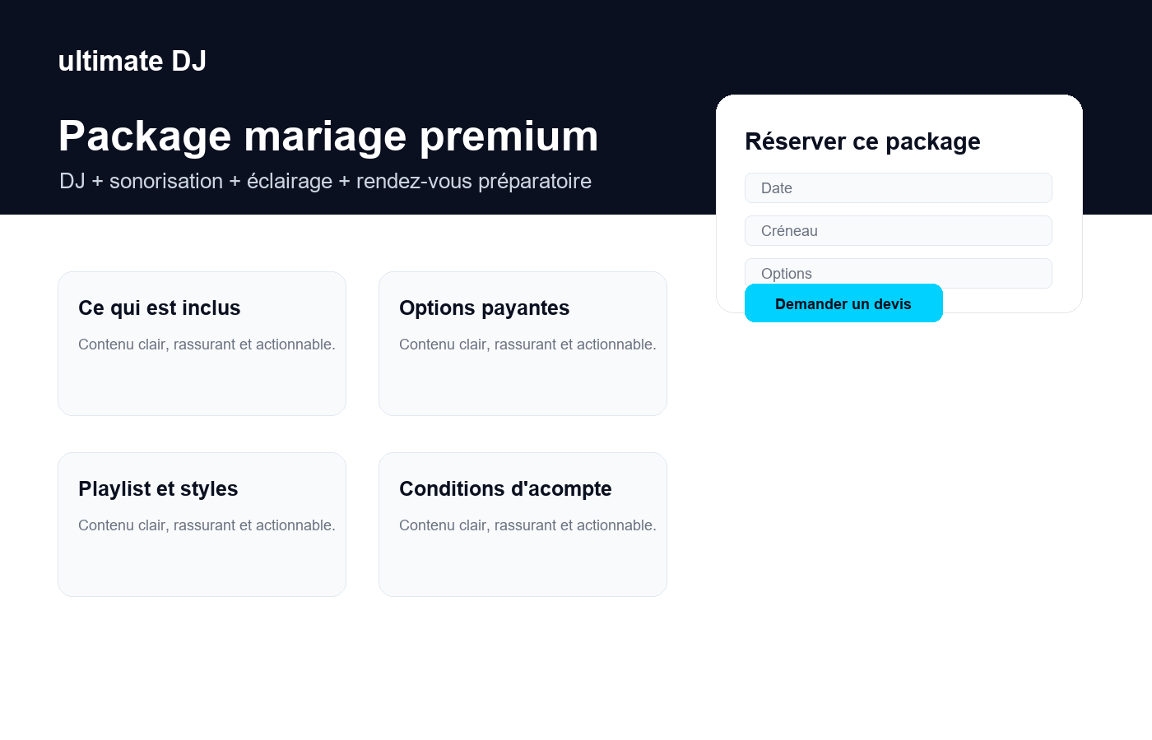
Maquette graphique - page détail offre/DJ

12. Décisions d'accessibilité et d'ergonomie
Décision | Raison
Contraste fort entre texte et fond | Le site doit être lisible sur mobile, y compris dans des contextes lumineux.
Boutons d'action toujours visibles | Le client doit pouvoir demander un devis ou réserver sans chercher l'action principale.
Statuts explicites | Un créneau réservé, un acompte payé ou un contrat en attente doivent être immédiatement compréhensibles.
Parcours progressif | Le client ne doit pas saisir toutes les informations d'un seul coup : événement, DJ, devis, contrat, paiement.
Formulaires courts et guidés | Réduction du risque d'abandon lors de la demande de devis.

13. Sources
-PDF fourni : Charte identité visuelle ENGIE, avril 2015.
-La Fabrique du Net, Concevoir la charte graphique de son site web : https://www.lafabriquedunet.fr/logiciels/tendances/charte-graphique
-The Bash, page DJs : https://www.thebash.com/services/dj
Cueup, page d'accueil : https://cueup.io/

